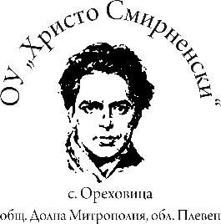
МИНИСТЕРСТВО НА ОБРАЗОВАНИЕТО И НАУКАТА
ОУ „Христо Смирненски” с. Ореховица, общ. Д. Митрополия, обл. Плевен
= = = = = = = = = = = = = = = = = = = = = = = = = = = = = = = = = = = = = = =
5859 с. Ореховица, пл. „Възраждане” № 1, тел. 0879596804
e-mail: ou_orehovitsa@abv.bg

УТВЪРЖДАВАМ
Директор:_______________/Здравко Пенев/

Г Р А Ф И К
за ВЧК - начален етап за периода 15.09.2023 г .до 15.06.2024 г. ,
учебна на 2023/2024година
№ | Ден от седмицата | Час  от- до | Клас | Име и фамилия на учителя
1. | Вторник | 12.00- 12.35 | 1. | Валя Драгова
2. | Вторник | 12.00- 12.35 | 2. | Галя Митева
3. | Вторник | 13.00-13.40 | 3. | Диана Петкова
4. | Вторник | 13.00-13.40 | 4. | Поля Ламбева

Г Р А Ф И К
за ВЧК - прогимназиален етап за периода 15.09.2023 г .до 02.02.2024 г. ,
учебна на 2023/2024година

№ | Ден от седмицата | Час  от- до | Клас | Име и фамилия на учителя
1. | Вторник | 13.40- 14.20 ч. | 5. | Илина Тодорова
2. | Вторник | 13.40-14.20 ч. | 6. | Мария Петкова
3. | Вторник | 13.40-14.20 ч. | 7. | Миглена Манолова

15.09.2023 г.
Директор:____________/ Здравко Пенев / с. Ореховица

